2025年度

四川省卫生健康保健服务中心单位决算

目录
公开时间：2026年 10 月 15 日
第一部分 部门概况 1
一、主要职责 1
二、机构设置 2
第二部分 2025年度部门决算情况说明 3
一、收入支出决算总体情况说明 3
二、收入决算情况说明 3
三、支出决算情况说明 4
四、财政拨款收入支出决算总体情况说明 4
五、一般公共预算财政拨款支出决算情况说明 5
（一）一般公共预算财政拨款支出决算总体情况 5
（二）一般公共预算财政拨款支出决算结构情况 6
（三）一般公共预算财政拨款支出决算具体情况 7
六、一般公共预算财政拨款基本支出决算情况说明 7
七、财政拨款“三公”经费支出决算情况说明 8
（一）财政拨款“三公”经费支出决算总体情况说明 8
（二）财政拨款“三公”经费支出决算具体情况说明 8
八、政府性基金预算支出决算情况说明 9
九、国有资本经营预算支出决算情况说明 9
十、其他重要事项的情况说明 9
（一）机关运行经费支出情况 9
（二）政府采购支出情况 10
（三）国有资产占有使用情况 10
（四）预算绩效管理情况 10
第三部分 名词解释 11
第四部分 附件 14
第五部分 附表 15

（注：请部门根据实际注明页码）

第一部分 部门概况

一、主要职责

（一）主要职能。
推动实施健康中国和健康松潘战略，以改革创新为动力，以促健康、转模式、强基层、重保障为着力点，把以治病为中心转变到以人民健康为中心，为人民群众提供全方位全周期卫生健康服务。一是更加注重预防为主和健康促进，加强预防控制重大疾病工作，积极应对人口老龄化，健全卫生健康服务体系。二是更加注重重心下移和资源下沉，推进卫生健康公共资源向基层延伸、向农村覆盖、向生活困难群众倾斜。三是更加注重提高服务质量和水平，推进卫生健康基本公共服务均等化、普惠化、便捷化。四是协调推进深化医药卫生体制改革，加大公立医院改革力度，推进管办分离，推动卫生健康公共服务提供主体多元化、提供方式多样化。

（二）2025年重点工作完成情况。
较好地完成了年度工作任务。

二、机构设置
综合办公室负责实施全县的卫生保健及健康管理，松潘县卫生保健服务中心属于二级预算单位，独立编制机构数1个，独立核算机构数1个。松潘县卫生保健服务中心事业编制12名，股级领导职数1名

第二部分 2025年度部门决算情况说明

一、收入支出决算总体情况说明
2025年度收入、支出总计均为268.58万元。与上年度相比，收入、支出总计各增加24.56万元，增长10.1%。主要变动原因是人员经费和公用经费支出增加。
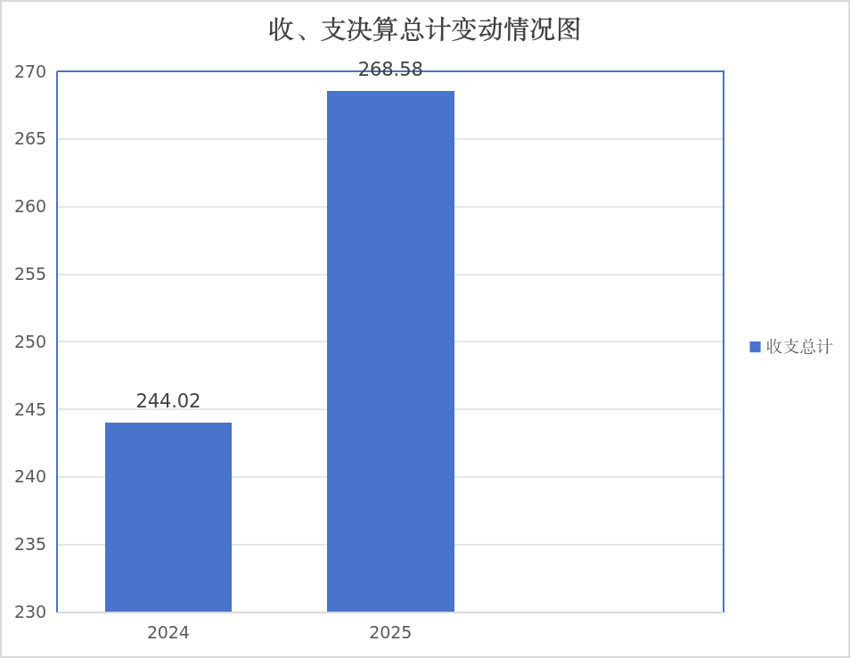

（图1：收入、支出决算总计变动情况图）（柱状图）

二、收入决算情况说明
2025年度本年收入合计268.58万元，其中：一般公共预算财政拨款收入268.58万元，占100%。
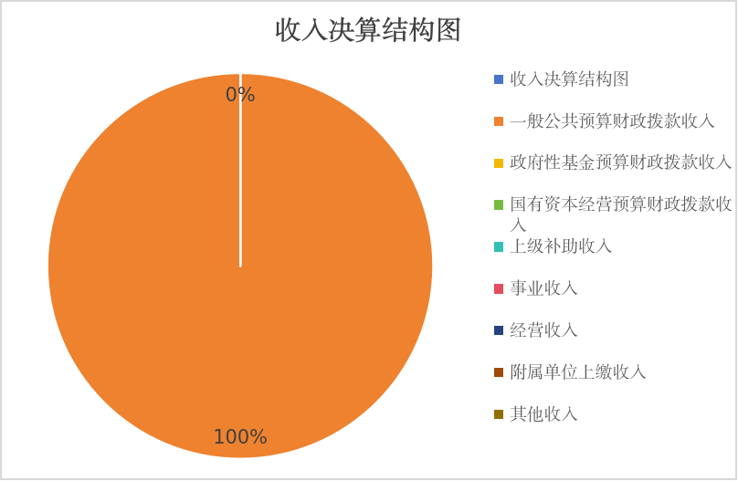

（图2：收入决算结构图）（饼状图）

三、支出决算情况说明
2025年度本年支出合计268.58万元，其中：基本支出268.58万元，占100%。
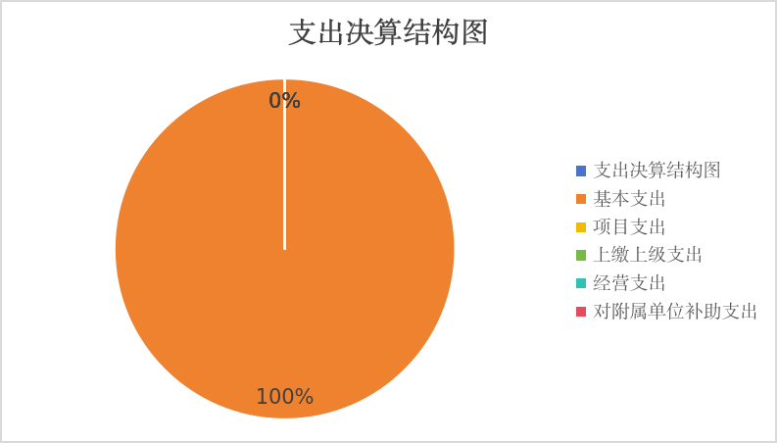

（图3：支出决算结构图）（饼状图）

四、财政拨款收入支出决算总体情况说明
2025年度财政拨款收入、支出总计均为268.58万元。与上年度相比，财政拨款收入、支出总计各增加24.56万元，增长10.1%。主要变动原因是人员经费和公用经费支出增加。

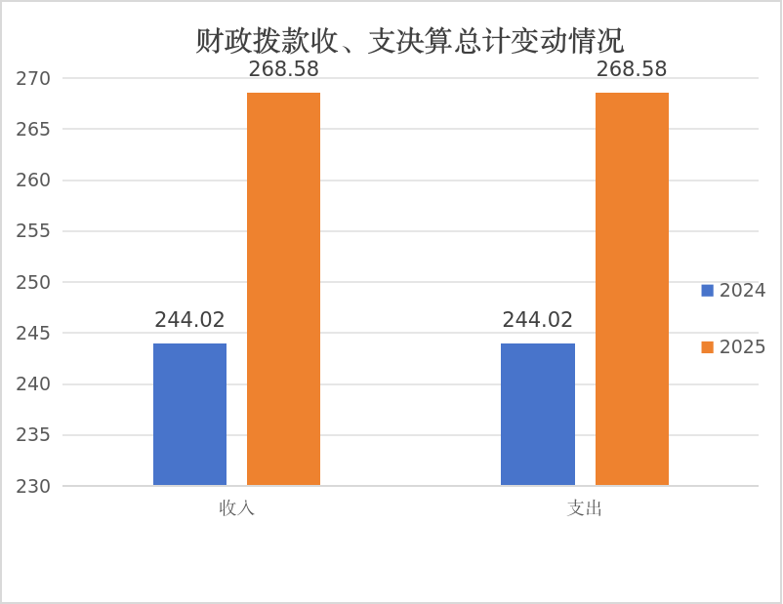
（图4：财政拨款收、支决算总计变动情况）（柱状图）

五、一般公共预算财政拨款支出决算情况说明

（一）一般公共预算财政拨款支出决算总体情况
2025年度一般公共预算财政拨款支出268.58万元，占本年支出合计的100%。与上年度相比，一般公共预算财政拨款支出增加24.56万元，增长10.1%。主要变动原因是人员经费和公用经费支出增加。
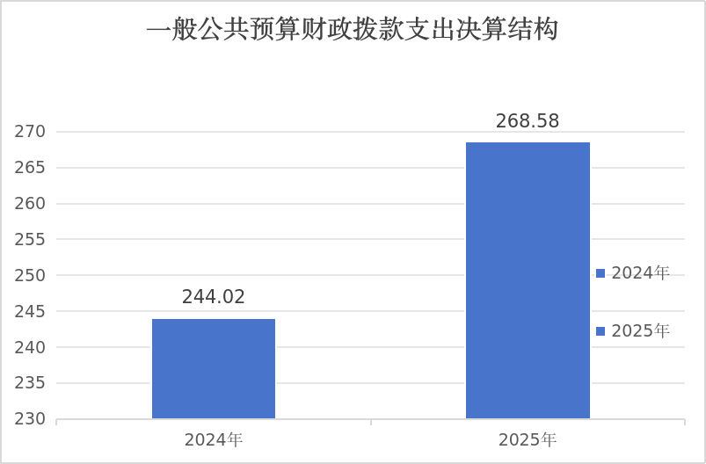
（图5：一般公共预算财政拨款支出决算变动情况）（柱状图）

（二）一般公共预算财政拨款支出决算结构情况
2025年度一般公共预算财政拨款支出268.58万元，主要用于以下方面：社会保障和就业支出36.67万元，占13.6%；卫生健康支出211.28万元，占78.7%；住房保障支出20.63万元，占7.7%。

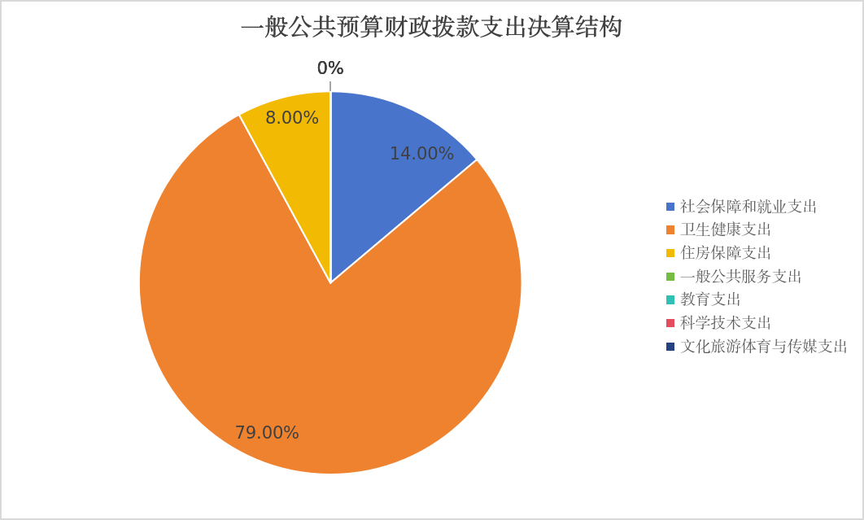

（图6：一般公共预算财政拨款支出决算结构）（饼状图）

（三）一般公共预算财政拨款支出决算具体情况
2025年度一般公共预算支出决算数为268.58，完成预算100%。其中：
- 社会保障和就业（208）行政事业单位养老支出（20805）机关事业单位基本养老保险缴费支出（2080505）：支出决算为24.465万元，完成预算100%。
- 社会保障和就业（208）行政事业单位养老支出（20805）机关事业单位职业年金缴费支出（208506）：支出决算为12.21万元，完成预算100%。
- 卫生健康支出（210）卫生健康管理事务（21001）机关服务（2100103）：支出决算为198.15万元，完成预算100%。
- 卫生健康支出（210）行政事业单位医疗（21011）事业单位医疗（2101102）：支出决算为10.98万元，完成预算100%。
- 卫生健康支出（210）行政事业单位医疗（21011）其他行政事业单位医疗支出（2101199）：支出决算为2.15万元，完成预算100%。
- 住房保障支出（221）住房改革支出（22102）住房公积金（2210201）：支出决算为20.63万元，完成预算100%。

六、一般公共预算财政拨款基本支出决算情况说明
2025年度一般公共预算财政拨款基本支出268.58万元，其中：
人员经费256.2万元，主要包括：基本工资、津贴补贴、奖金、伙食补助费、绩效工资、机关事业单位基本养老保险缴费、职业年金缴费、其他社会保障缴费、其他工资福利支出、离休费、退休费、抚恤金、生活补助、医疗费补助、奖励金、住房公积金、其他对个人和家庭的补助支出等。
公用经费12.38万元，主要包括：办公费、印刷费、咨询费、手续费、水费、电费、邮电费、取暖费、物业管理费、差旅费、因公出国（境）费用、维修（护）费、租赁费、会议费、培训费、公务接待费、劳务费、委托业务费、工会经费、福利费、公务用车运行维护费、其他交通费、税金及附加费用、其他商品和服务支出、办公设备购置、专用设备购置、信息网络及软件购置更新、其他资本性支出等。

七、财政拨款“三公”经费支出决算情况说明

（一）财政拨款“三公”经费支出决算总体情况说明
2025年度财政拨款“三公”经费支出决算为0万元，完成预算0%

（二）财政拨款“三公”经费支出决算具体情况说明
2025年度财政拨款“三公”经费支出决算中，因公出国（境）费支出决算0万元；公务用车购置及运行维护费支出决算0万元；公务接待费支出决算0万元。具体情况如下：
（图7：财政拨款“三公”经费支出结构）（饼状图）

1.因公出国（境）经费支出0万元，完成预算0%。
2.公务用车购置及运行维护费支出0万元，完成预算0%。
3.公务接待费支出0万元，完成预算0%。

八、政府性基金预算支出决算情况说明
2025年度政府性基金预算财政拨款支出0万元

九、国有资本经营预算支出决算情况说明
2025年度国有资本经营预算财政拨款支出0万元

十、其他重要事项的情况说明

（一）机关运行经费支出情况
2025年度，松潘县卫生保健服务中心机关运行经费支出0万元，比上年度增加0万元，增长0%

（二）政府采购支出情况
2025年度，松潘县卫生保健服务中心政府采购支出总额0万元，其中：政府采购货物支出0万元、政府采购工程支出0万元、政府采购服务支出0万元。授予中小企业合同金额0万元，占政府采购支出总额的0%，其中：授予小微企业合同金额0万元，占政府采购支出总额的0%。

（三）国有资产占有使用情况
截至2025年12月31日，松潘县卫生保健服务中心共有车辆0辆，其中：副部（省）级及以上领导用车0辆、主要负责人用车0辆、机要通信用车0辆、应急保障用车0辆、执法执勤用车0辆、特种专业技术用车0辆、离退休干部服务用车0辆、其他用车0辆。单价100万元（含）以上设备（不含车辆）0台（套）。

（四）预算绩效管理情况
本单位无项目资金

第三部分 名词解释

- 财政拨款收入：指单位从同级财政部门取得的财政预算资金。
- 事业收入：指事业单位开展专业业务活动及辅助活动取得的收入。
- 经营收入：指事业单位在专业业务活动及其辅助活动之外开展非独立核算经营活动取得的收入。
- 其他收入：指单位取得的除上述收入以外的各项收入。
- 使用非财政拨款结余（含专用结余）：指事业单位使用以前年度积累的非财政拨款结余弥补当年收支差额的金额。
- 年初结转和结余：指以前年度尚未完成、结转到本年按有关规定继续使用的资金。
- 结余分配：指事业单位按照会计制度规定缴纳的所得税、提取的专用结余以及转入非财政拨款结余的金额等。
- 年末结转和结余：指单位按有关规定结转到下年或以后年度继续使用的资金。
- 社会保障和就业（类）行政事业单位养老支出（款）行政单位离退休（项）：指单位离休人员支出。
- 社会保障和就业（类）行政事业单位养老支出（款）机关事业单位基本养老保险缴费支出（项）：指单位缴纳基本养老保险费用。
- 社会保障和就业（类）抚恤（款）死亡抚恤（项）：指单位离退休人员各项抚恤金、丧葬费。
- 卫生健康支出（类）卫生健康管理事务（款）行政运行（项）：指用于单位保障人员支出、对个人和家庭的补助支出，以及保障机构正常运行、开展日常工作的基本支出。
- 卫生健康支出（类）公立医院（款）其他公立医院支出（项）：指为公立医院支出的费用。
- 卫生健康支出（类）公共卫生（款）重大公共卫生专项（项）：指重大公共卫生专项项目的支出。
- 卫生健康支出（类）中医药（款）中医（民族医）药专项（项）：指用于中医（民族医）药发展的支出。
- 卫生健康支出（类）计划生育事务（款）计划生育服务（项）：指用于计划生育服务的项目。
- 卫生健康支出（类）行政事业单位医疗（款）行政单位医疗（项）：指在职人员医疗保险缴费。
- 卫生健康支出（类）行政事业单位医疗（款）公务员医疗补助（项）：指公务员医疗门诊补贴。
- 卫生健康支出（类）老龄卫生健康事务（款）老龄卫生健康事务（项）：指用于老龄健康工作的支出。
- 卫生健康支出（类）其他卫生健康支出（款）其他卫生健康支出（项）：指用于其他卫生健康方面的项目支出。
- 住房保障支出（类）住房改革支出（款）住房公积金（项）：指用于在职职工住房公积金支出。
- 住房保障支出（类）住房改革支出（款）购房补贴（项）：指用于在职职工购房补贴。
- 基本支出：指为保障机构正常运转、完成日常工作任务而发生的人员支出和公用支出。
- 项目支出：指在基本支出之外为完成特定行政任务和事业发展目标所发生的支出。
- 经营支出：指事业单位在专业业务活动及其辅助活动之外开展非独立核算经营活动发生的支出。
- “三公”经费：指单位用财政拨款安排的因公出国（境）费、公务用车购置及运行费和公务接待费。其中，因公出国（境）费反映单位公务出国（境）的国际旅费、国外城市间交通费、住宿费、伙食费、培训费、公杂费等支出；公务用车购置及运行费反映单位公务用车车辆购置支出（含车辆购置税）及租用费、燃料费、维修费、过路过桥费、保险费等支出；公务接待费反映单位按规定开支的各类公务接待（含外宾接待）支出。
- 机关运行经费：为保障行政单位（含参照公务员法管理的事业单位）运行用于购买货物和服务的各项资金，包括办公及印刷费、邮电费、差旅费、会议费、福利费、日常维修费、专用材料及一般设备购置费、办公用房水电费、办公用房取暖费、办公用房物业管理费、公务用车运行维护费以及其他费用。

第四部分 附件

部门预算项目支出绩效自评表（2025年度）

本单位为卫健局事业中心，无相关项目经费，仅为人员经费支出

第五部分 附表

一、收入支出决算总表
二、收入决算表
三、支出决算表
四、财政拨款收入支出决算总表
五、财政拨款支出决算明细表
六、一般公共预算财政拨款支出决算表
七、一般公共预算财政拨款支出决算明细表
八、一般公共预算财政拨款基本支出决算表
九、一般公共预算财政拨款项目支出决算表
十、政府性基金预算财政拨款收入支出决算表
十一、国有资本经营预算财政拨款收入支出决算表
十二、国有资本经营预算财政拨款支出决算表
十三、财政拨款“三公”经费支出决算表

